**LICENCIATURA: NUTRICIÓN APLICADA**

# ASIGNATURA: Anatomía y Fisiología II

# NÚMERO Y TÍTULO DE LA UNIDAD:

Unidad 3. SISTEMA ENDOCRINO

**ACTIVIDAD:**

“Cómo se integra el sistema endócrino”

**ASESORA:**

[KARINA SANCHEZ LUNA](https://campus.unadmexico.mx/user/view.php?id=735&course=138)

**ESTUDIANTE:**

GUILLERMO DE JESÚS VÁZQUEZ OLIVA

**MATRICULA:** ES231107260

**FECHA DE ENTREGA:**

14 de marzo de 2024

**INTRODUCCIÓN**

El sistema endocrino y exocrino son fundamentales para comprender el funcionamiento del cuerpo humano, especialmente para aquellos que se están formando como nutriólogos. El sistema endocrino está compuesto por glándulas que secretan hormonas directamente al torrente sanguíneo, regulando así numerosas funciones corporales, como el metabolismo, el crecimiento, la reproducción y el estado de ánimo. Entre las glándulas endocrinas más importantes se encuentran la hipófisis, la tiroides, las glándulas suprarrenales y el páncreas.

Por otro lado, el sistema exocrino se compone de glándulas que liberan sus secreciones a través de conductos hacia la superficie externa del cuerpo o hacia cavidades internas que se comunican con el exterior, como el tracto digestivo. Estas secreciones contienen enzimas digestivas y otras sustancias que ayudan en el proceso de digestión de los alimentos. Ejemplos de glándulas exocrinas incluyen las glándulas salivales, el hígado y el páncreas.

Para un nutriólogo, comprender estas estructuras y su funcionamiento es esencial para abordar adecuadamente los desequilibrios hormonales, los trastornos metabólicos y las enfermedades relacionadas con la digestión y el metabolismo. Un conocimiento profundo del sistema endocrino y exocrino permite diseñar planes de alimentación y estrategias de intervención nutricional efectivas para promover la salud y el bienestar de los pacientes.

**DESARROLLO DE LA ACTIVIDAD**

Para enriquecer el aprendizaje y comprensión de las complejas estructuras del sistema endocrino y exocrino, he hecho dibujos anatómicos detallados. Estos dibujos ofrecen una representación visual precisa de las glándulas, sus relaciones anatómicas y su función, permitiéndome familiarizarme con la anatomía de manera clara y accesible. Esta herramienta visual me facilita la comprensión de la ubicación y la función de estas estructuras, preparándome como futuro nutriólogo para abordar eficazmente los desafíos relacionados con la salud y la nutrición de mis futuros pacientes.

El complejo hipotálamo-hipófisis es crucial en la regulación hormonal. El hipotálamo, en el cerebro, controla la hipófisis, situada debajo, que produce y libera hormonas que regulan diversas funciones corporales, como el crecimiento, la reproducción y el equilibrio de fluidos. Esencial para la homeostasis.

Principio del formulario

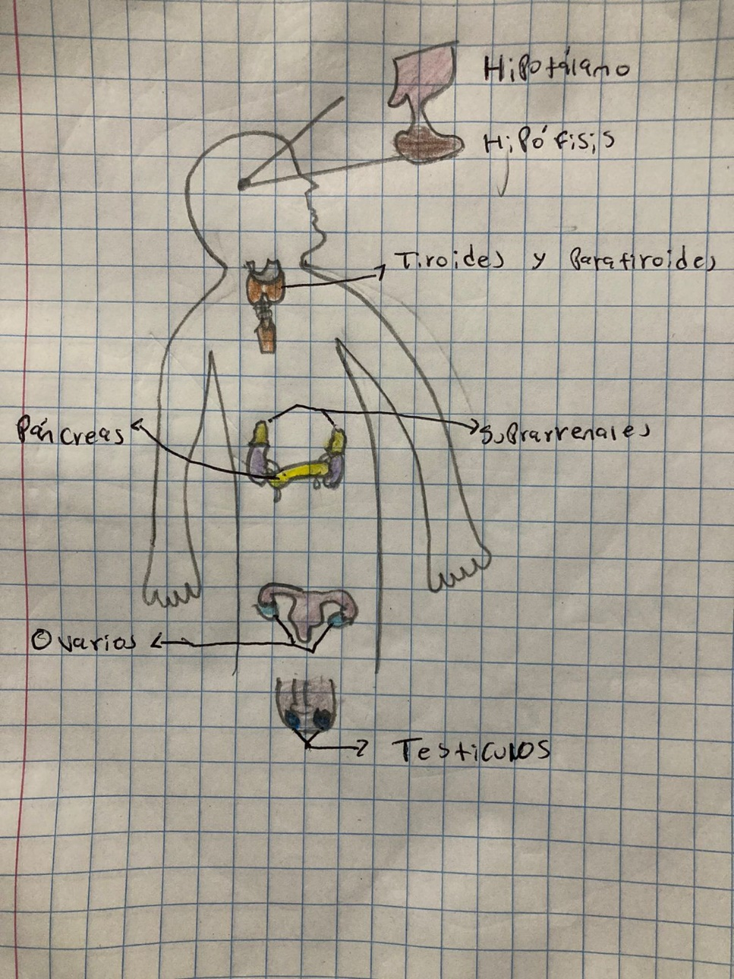

Los testículos producen principalmente testosterona, junto con pequeñas cantidades de andrógenos e inhibina. La testosterona estimula el desarrollo del aparato reproductor masculino, el crecimiento físico en la adolescencia, la producción de espermatozoides y el impulso sexual. La inhibina regula la velocidad de producción de espermatozoides, manteniendo un equilibrio en la espermatogénesis.

Principio del formulario

Los ovarios secretan estradiol, progesterona e inhibina. Estas hormonas son cruciales para la reproducción, el ciclo menstrual, el embarazo y la lactancia. El estradiol y la progesterona son producidos durante diferentes etapas del ciclo menstrual y tienen diversos roles en el cuerpo femenino, mientras que la inhibina ayuda a regular la producción hormonal mediante retroalimentación negativa en la adenohipófisis.

Principio del formulario

El páncreas es una glándula de vital importancia que se encuentra detrás del estómago. Tiene una función endocrina y exocrina. En su función endocrina, produce hormonas como la insulina y el glucagón, que regulan los niveles de azúcar en la sangre. En su función exocrina, produce enzimas digestivas que ayudan en la digestión de los alimentos en el intestino delgado. El páncreas desempeña un papel crucial en el metabolismo de los carbohidratos y la digestión de los nutrientes.

Principio del formulario

Principio del formulario

Las glándulas suprarrenales, situadas sobre los riñones, producen hormonas como el cortisol, que regula el estrés y el metabolismo, y la adrenalina, que prepara al cuerpo para situaciones de emergencia. Son vitales para la respuesta al estrés y la regulación metabólica.

Principio del formulario

La tiroides regula el metabolismo, mientras que las paratiroides controlan los niveles de calcio en el cuerpo. Ambas son cruciales para la salud general.

Principio del formulario

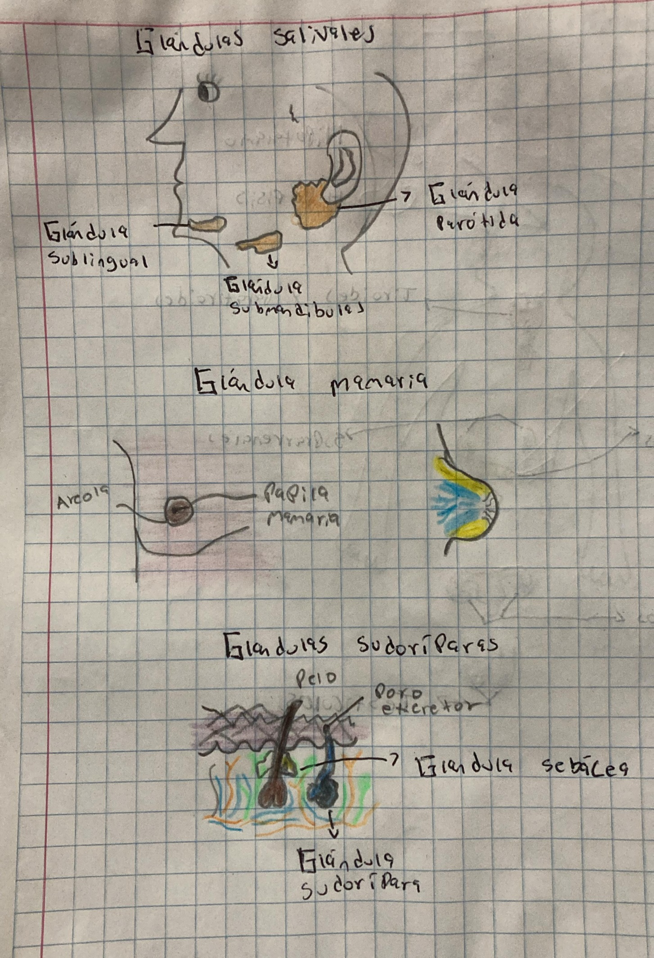

La glándula sublingual produce saliva debajo de la lengua, ayudando en la digestión y manteniendo la boca húmeda para facilitar la masticación y la deglución.

Principio del formulario

Las parótidas son las glándulas salivales más grandes, ubicadas a los lados de la cara, cerca de las orejas. Producen saliva para ayudar en la digestión y mantener la boca húmeda.

Principio del formulario

Las glándulas submandibulares están debajo de la mandíbula y producen saliva para ayudar en la digestión y mantener la boca húmeda.

Principio del formulario

La glándula mamaria es un órgano compuesto presente en ambos sexos, pero más desarrollado en las mujeres. En ellas, es responsable de la producción y secreción de leche durante la lactancia. Está compuesta por tejido glandular y adiposo, y se encuentra en la región de los senos. La glándula mamaria es crucial para la alimentación y el cuidado del recién nacido.

Principio del formulario

Las glándulas sebáceas producen sebo, una sustancia grasa que lubrica y protege la piel y el cabello.

Principio del formulario

Las glándulas sudoríparas producen sudor, que ayuda a regular la temperatura corporal y eliminar toxinas a través de la piel.

Principio del formulario

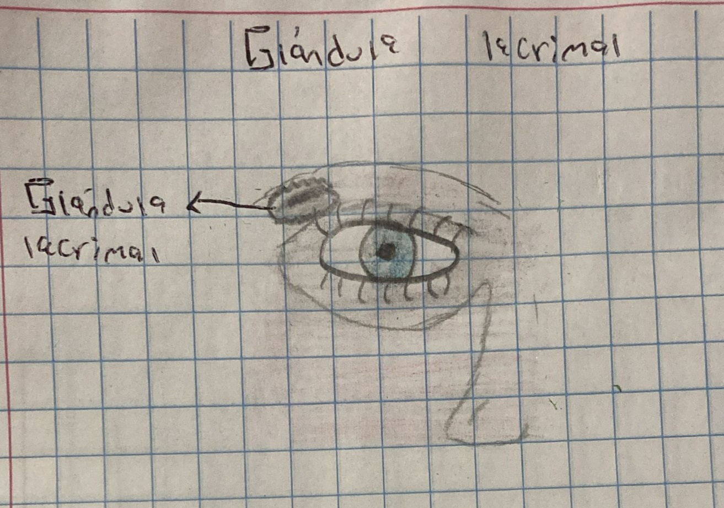

Las glándulas lagrimales producen lágrimas, las cuales mantienen los ojos húmedos y ayudan a eliminar cuerpos extraños y bacterias.

Principio del formulario

**CONCLUSIONES**

Principio del formulario

Después de participar en esta actividad y aplicar los conocimientos adquiridos en el estudio del sistema endocrino y exocrino, he ganado una comprensión más profunda de la importancia de estas estructuras en el campo de la nutrición. La experiencia de trabajar con modelos anatómicos, especialmente dibujos detallados, ha sido invaluable para visualizar y entender la ubicación y la función de las glándulas endocrinas y exocrinas. Esta experiencia práctica ha fortalecido mi capacidad para identificar las relaciones entre estas glándulas y su impacto en el metabolismo, la digestión y otros procesos corporales relevantes para la nutrición.

Además, la aplicación de este conocimiento en el ámbito de la asignatura ha mejorado mi capacidad para diseñar planes de alimentación personalizados y estrategias de intervención nutricional específicas para abordar desequilibrios hormonales, trastornos metabólicos y enfermedades relacionadas con la digestión. Entender cómo estas estructuras interactúan con la nutrición y la salud en general me ha proporcionado una base sólida para mi futura práctica como nutriólogo, permitiéndome brindar un mejor cuidado a mis pacientes y contribuir de manera más significativa al bienestar de la comunidad.

**FUENTES DE CONSULTA**

García, C. A. [@DrCarlosAndresGarcia]. (2017, septiembre 24). Anatomía - Glándula Mamaria (Configuración Interna y Externa, Irrigación, Drenaje Linfático). Youtube. <https://www.youtube.com/watch?v=mDmXEdPWb38>

UNADM. (s/f). Sistema Endocrino. Unadmexico.mx. Recuperado el 14 de marzo de 2024, de <https://dmd.unadmexico.mx/contenidos/DCSBA/BLOQUE1/NA/03/NAFI2/unidad_03/descargables/NAFI2_U3_Contenido.pdf>

Glándula sudorípara. (s/f). Ecured.cu. Recuperado el 14 de marzo de 2024, de <https://www.ecured.cu/Gl%C3%A1ndula_sudor%C3%ADpara>

Glándulas salivales. (s/f). Cigna.com. Recuperado el 14 de marzo de 2024, de <https://www.cigna.com/es-us/knowledge-center/hw/glndulas-salivales-tp12480>

Anatomía de la glándula lagrimal. (s/f). Medlineplus.gov. Recuperado el 14 de marzo de 2024, de <https://medlineplus.gov/spanish/ency/esp_imagepages/8829.htm>